**16.Bootstrap列表组**

一.列表组

列表组是灵活又强大的组件，不仅能用于显示一组简单的元素，还能用于复杂的定制的内容。

二.基本实例

最简单的列表组仅仅是一个带有多个列表条目的无序列表，另外还需要设置适当的类。我们提供了一些预定义的样式，你可以根据自身的需求通过 CSS 自己定制。

. **list-group . list-group-item**

三.徽章

给列表组加入徽章组件，它会自动被放在右边。 . **badge**

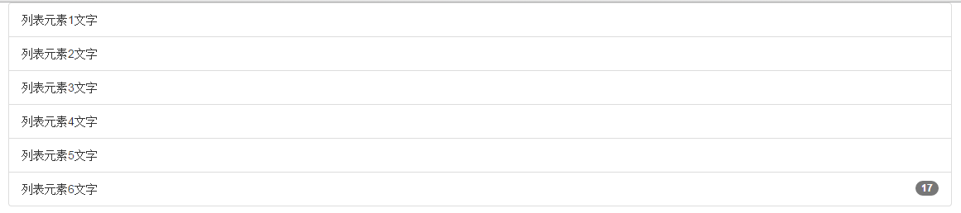

<ul class=**"list-group"**>  
 <li class=**"list-group-item"**>**列表元素1文字**</li>  
 <li class=**"list-group-item"**>**列表元素2文字**</li>  
 <li class=**"list-group-item"**>**列表元素3文字**</li>  
 <li class=**"list-group-item"**>**列表元素4文字**</li>  
 <li class=**"list-group-item"**>**列表元素5文字**</li>  
 <li class=**"list-group-item"**>  
 <span class=**"badge"**>**17**</span>  
 **列表元素6文字** </li>  
</ul>

四.链接

用 <a> 标签代替 <li> 标签可以组成一个全部是链接的列表组（还要注意的是，我们需要将 <ul> 标签替换为 <div>标签）。没必要给列表组中的每个元素都加一个父元素。

五. 被禁用的条目

为 .list-group-item 添加 .disabled 类可以让单个条目显示为灰色，表现出被禁用的效果。

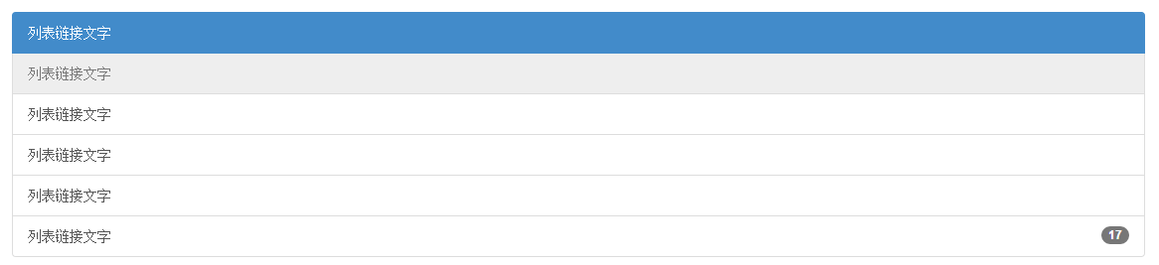

<div class=**"list-group"**>  
 <a href=**"#"** class=**"list-group-item active"**>**列表链接文字**</a>  
 <a href=**"#"** class=**"list-group-item disabled"**>**列表链接文字**</a>  
 <a href=**"#"** class=**"list-group-item"**>**列表链接文字**</a>  
 <a href=**"#"** class=**"list-group-item"**>**列表链接文字**</a>  
 <a href=**"#"** class=**"list-group-item"**>**列表链接文字**</a>  
 <a href=**"#"** class=**"list-group-item"**><span class=**"badge"**>**17**</span>**列表链接文字**</a>  
</div>

六. 情境类

为列表中的条目添加情境类，默认样式或链接列表都可以。还可以为列表中的条目设置 .active 状态。 . **list-group-item-\***

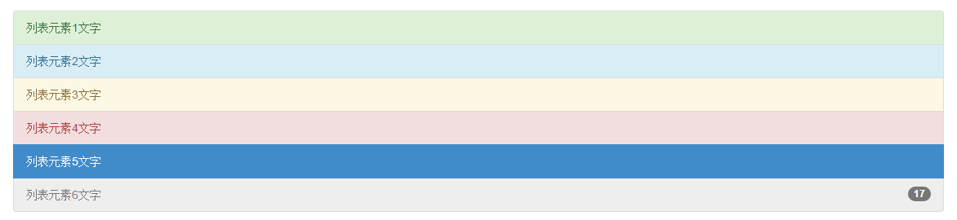

<ul class=**"list-group"**>  
 <li class=**"list-group-item list-group-item-success"**>**列表元素1文字**</li>  
 <li class=**"list-group-item list-group-item-info"**>**列表元素2文字**</li>  
 <li class=**"list-group-item list-group-item-warning"**>**列表元素3文字**</li>  
 <li class=**"list-group-item list-group-item-danger"**>**列表元素4文字**</li>  
 <li class=**"list-group-item active"**>**列表元素5文字**</li>  
 <li class=**"list-group-item disabled"**>  
 <span class=**"badge"**>**17**</span>  
 **列表元素6文字** </li>  
</ul>

七. 定制内容

列表组中的每个元素都可以是任何 HTML 内容，甚至是像下面的带链接的列表组。

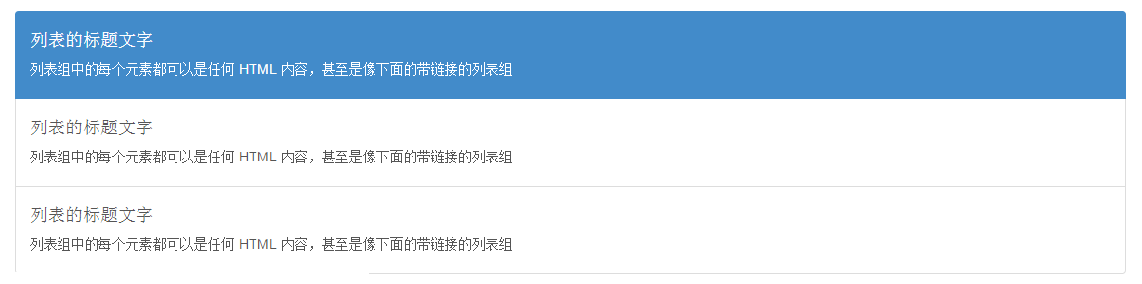

<div class=**"list-group"**>  
 <a href=**"#"** class=**"list-group-item active"**>  
 <h4>**列表的标题文字**</h4>  
 <p>**列表组中的每个元素都可以是任何 HTML 内容，甚至是像下面的带链接的列表组**</p>  
 </a>  
 <a href=**"#"** class=**"list-group-item"**>  
 <h4>**列表的标题文字**</h4>  
 <p>**列表组中的每个元素都可以是任何 HTML 内容，甚至是像下面的带链接的列表组**</p>  
 </a>  
 <a href=**"#"** class=**"list-group-item"**>  
 <h4>**列表的标题文字**</h4>  
 <p>**列表组中的每个元素都可以是任何 HTML 内容，甚至是像下面的带链接的列表组**</p>  
 </a>   
</div>